Сценарий спортивного праздника «Остров сокровищ»

Место проведения школьный стадион.

Ведущая Встречает ребят и приветствует их.

Здравствуйте, дорогие ребята! Я рада приветствовать вас всех на нашем чудесном «острове сокровищ», может ,вы, сегодня постараетесь и найдете клад, который спрятал старый пират Флинт.

Пират Три тысячи чертей! Этого мне ещё не хватало! Опять эти дети на остров притащились! Срочно меняю табличку названия острова!

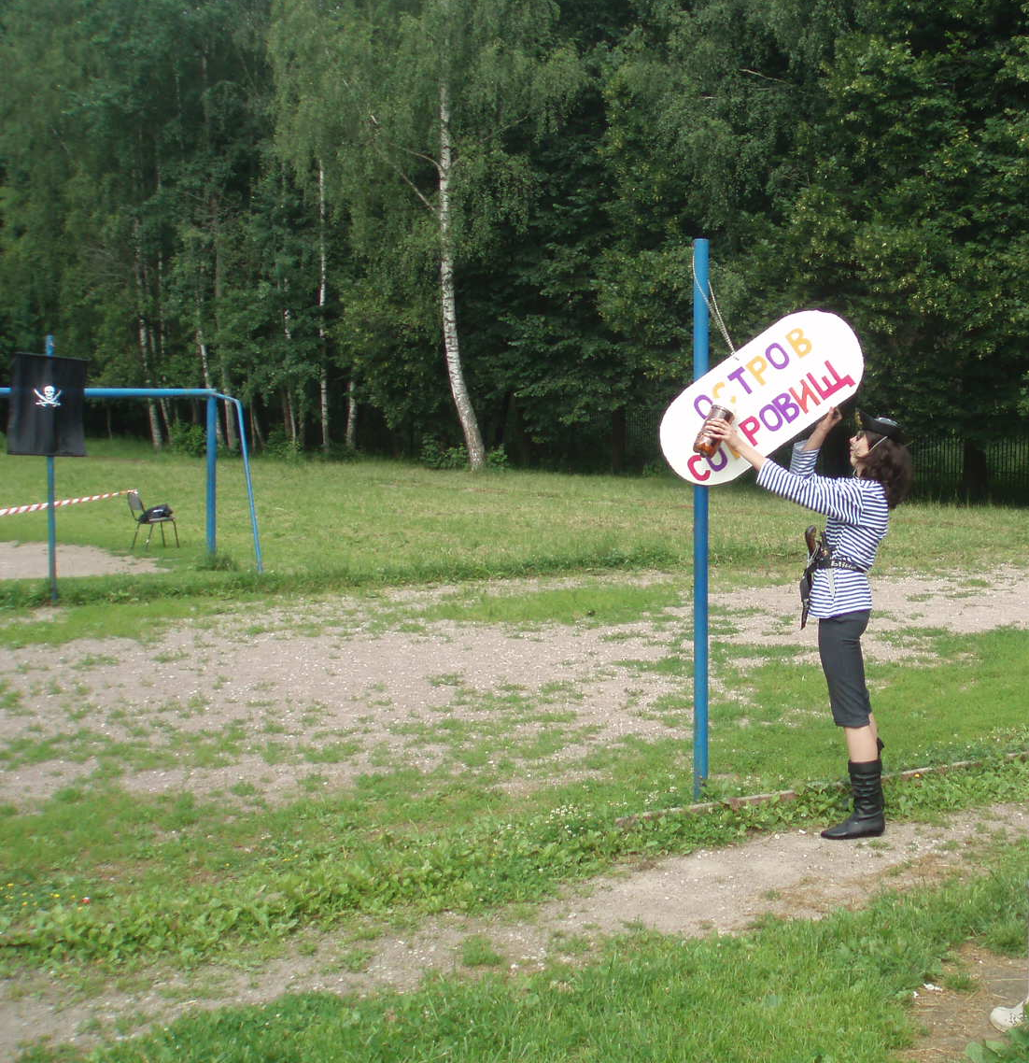
Переворачивает табличку. Там написано «Остров невезения»

Ведущая Ладно, тебе не шуми! Пусть ребята, попробуют клад найти, пройдут все испытания!
Пират Ну ладно, пусть попробуют! Всё равно клада не найдут! Мой дед хорошенько его припрятал, укуси его акула!
Я тут для Вас приготовил подарочек!

Отдает зашифрованную карту!

Ведущая Дорогие ребята! Вас ждут очень трудные испытания, которые смогут пройти самые смелые, дружные и находчивые! Чтобы добраться до сокровищ, нужно собрать подсказки и расшифровать тайнопись пиратов, чтобы найти карту, а по карте сундук с сокровищами!

Пират Ну, что страшно, Вам? Пока не поздно может домой побежите?

Дети отвечают Нет

Скажите, пожалуйста какие смелые, сегодня попались!
Ну, пошли, покажу первое испытание.

1. Воздушная переправа по двум верёвкам.
Важно чтобы прошла вся команда первый и последний получит подсказку.

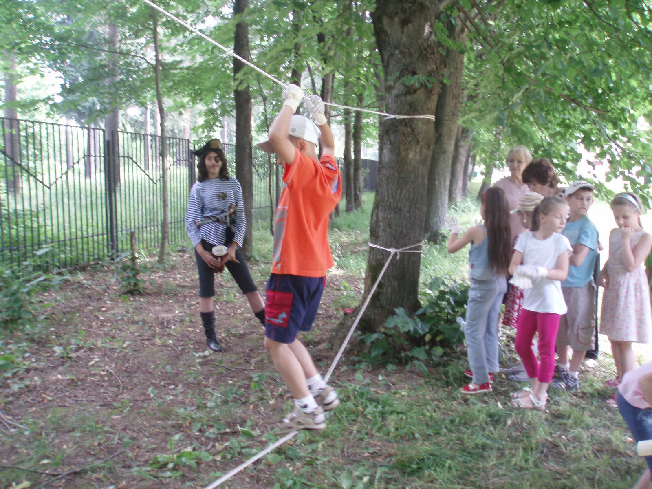

Пират отдает подсказки.

Пират Ну удивили! Молодцы! Вот вам следующее задание.

2.«Чёрный мешочек». Желаю удачи! И смеётся ха-ха-ха»

Ведущая Ребята! Что же вам приготовил этот коварный пират! Мне нужно выбрать 5 самых смелых, которые не побоятся засунуть руку в этот мешочек и раздобыть необходимые подсказки!

Находят подсказки и идут дальше.

Пират Какие сегодня смельчаки попались! Так и правда клад найдут! Но ничего ещё много препятствий впереди!

3. «Воздушная лестница» проходят, получают 2 подсказки.

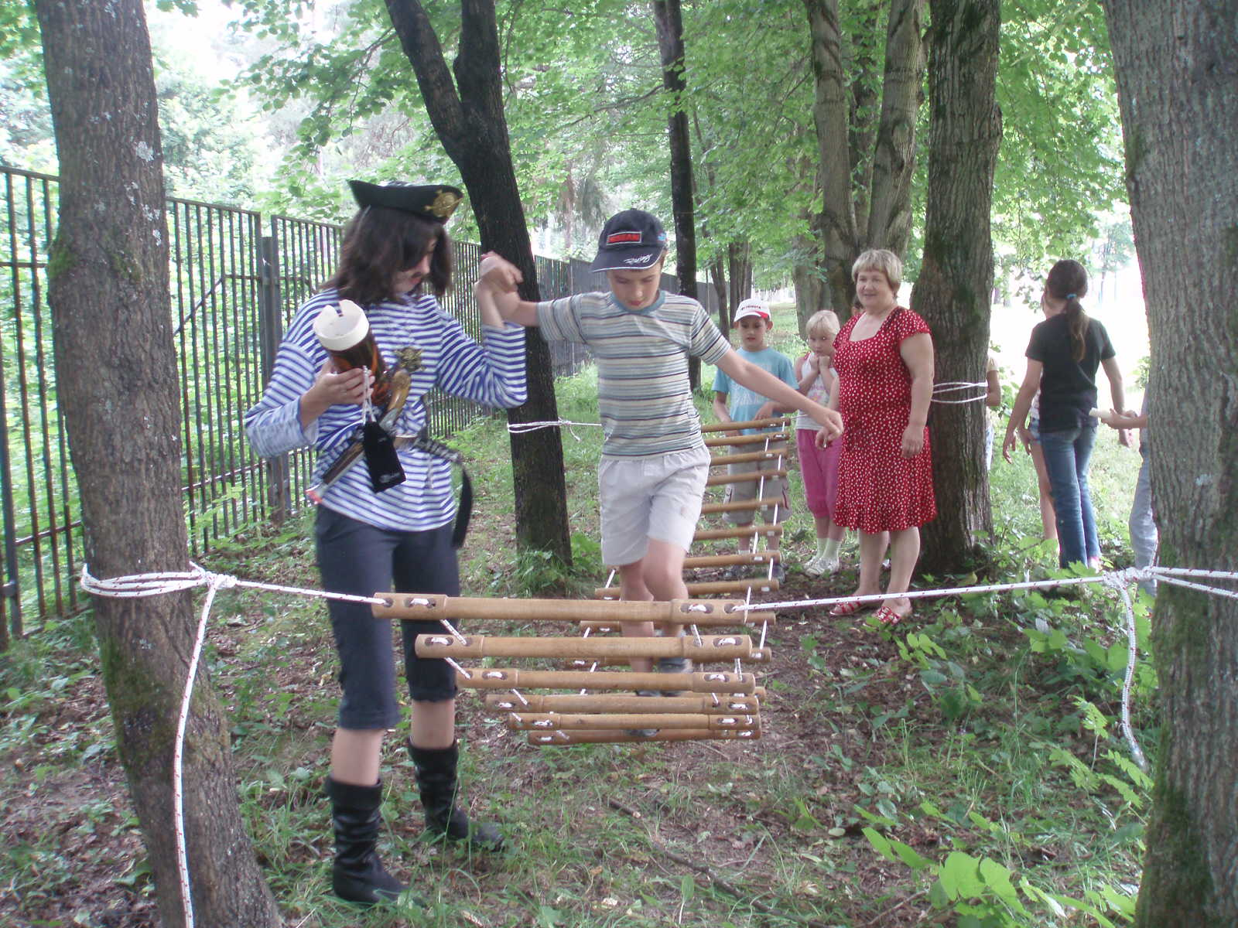

Пират Ну, теперь посмотрим, какие вы меткие. Настоящие мужики, шаг вперёд, это испытание для вас! В большом мешке несет шары и привязывает к стойкам.

4. «Стрельба по пиратским шарам» в них спрятаны подсказки, но не во всех. Покажите класс! Не опозорьтесь перед дамами.

Если не все шары прострелили стреляет сам и отдает полсказки девочкам.

Пират Какие везучие ребята! Сколько уже подсказок раздобыли!
Вот вам следующее испытание!

5. «Дерево загадок» на поляне есть. На листьях загадки, надо их прочесть. Как все загадки отгадаете, получите пиратский шифр и узнаете где искать пиратскую карту. А там уж и до сокровищ не далеко, три тысячи чертей!

Загадки:

1. Поле не меряно
Овцы не считаны
Пастух рогат (Небо, звезды, месяц)

2. Живут два друга
Глядят в два круга ( Глаза и очки)

3. Чем больше из неё берёшь,
Тем больше она становится (Яма)

4. Четыре ушка, два брюшка (Подушка)

5. Ползун ползёт
Иголки везёт (Ёж)

6. Нужен бросают
Не нужен поднимают (Якорь)

7. Сидит на ложке
Свесив ножки (Лапша)

8. У какой скотинки
100 монет на спинке (Рыбка)

9. Меня звали
Меня ждали
Показался побежали (Дождь)

10. Кто вниз макушкой растёт (Сосулька)

Дети отгадывают загадки. Прикладывают по шифру и находят электронную карту! По электронной карте дети ищут сундучок.

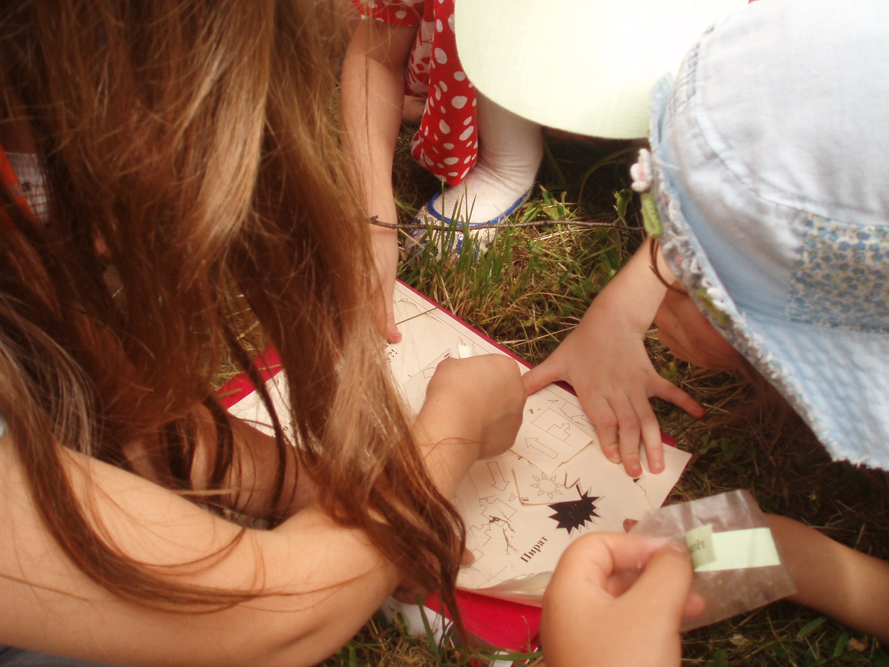
По карте находят «Сундук с сокровищами», а он пуст.

Ведущая Ребята, какие вы молодцы! Ведь до вас никому ещё не удалось пиратский клад найти!

Пират Да, молодцы! Мне конечно жалко с кладом расставаться! Но для такой дружной и смелой команды ничего не жалко! Отдает сундук детям!

Приложение 1

ПИРАТСКИЙ ШИФР
А | Б | В | Г | Д | Е
Ё | Ж | З | И | Й | К
Л | М | Н | О | П | Р
С | Т | У | Ф | Х | Ц
Ч | Ш | Щ | Ъ | Ы | Ь
Э | Ю | Я
Приложение 2

А слабо раздобыть шифр и прочитать,
где я спрятал пиратскую карту?!

Пират

